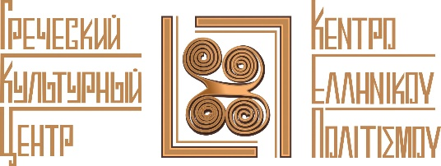

ФЕДОР КОТЕНКО 1972 года рождения
Учился танцам в греческих селах Ставропольского края (Дубовая балка, село Спарта, Хасал, село Греческое в Минеральных водах). Ученик Никоса Зурначидиса. Начал танцевать в ансамбле «ИРИНИ», который стал лауреатом 1-го всемирного фестиваля-конкурса понтийской культуры в г.Москве. Работал в Черкесске, Ростове, Владикавказе, Красной поляне, Новороссиск.
С 1990-1993 гг. руководил ансамблем «Патрида» в г.Пятигорске.
1993г. совсместно в Александром Цанаевым создал ансамбль «Артемида» (г. Минеральные воды).
С 1992-2015 год в составе ансамбля «Лариса» в Ессентуках, который впоследствии получил звание народного и был переименован в «ГЕОС», существует по настоящее время. С 1997 года Федор Котенко стал его художественным руководителем и хореографом.
В 2002 году основал танцевальный коллектив в Ростове.
В процессе проведения занятий работал с аккомпаниатором на лире Ильей Ивановичем Петановым (Иличан), который в 1994 г. получил приз «Золотая лира России».
С октября 2017 года действующий преподаватель понтийских танцев при Греческом Культурном Центре.

